选课走班，行走的课堂
——记双流区名教师李中军工作室市级课题开题活动
文\巫小玲
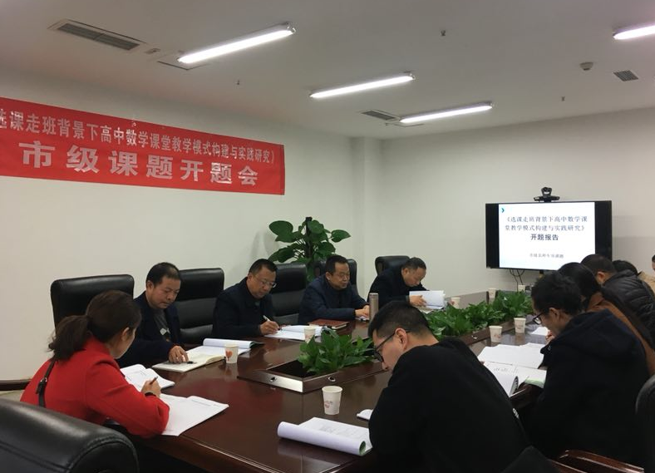
2018年11月23日上午，成都市双流区名教师李中军工作室在双流区棠湖中学新校区召开《选课走班背景下高中数学课堂教学模式构建与实践研究》课题开题会。活动有幸邀请到双流区课题研究专家杨独明，双流区教研室数学教研员文成林，市特级教师、棠湖中学教科室主任廖勤生前来参加指导。省特级教师、双流区名师工作室导师李中军，棠湖中学资深数学教师杜松奎、唐小文、邓天及其工作室全体学员全程参与了本次活动。
会议由工作室导师李中军主持。首先，由工作室学员王家勤代表工作室作课题《选课走班背景下高中数学课堂教学模式构建与实践研究》的开题报告。她从课题研究背景与主要思路、研究的主要内容、课堂研究的方法与过程、课题研究的基本措施及保障、预期成果五个方面对课题做了详尽陈述。
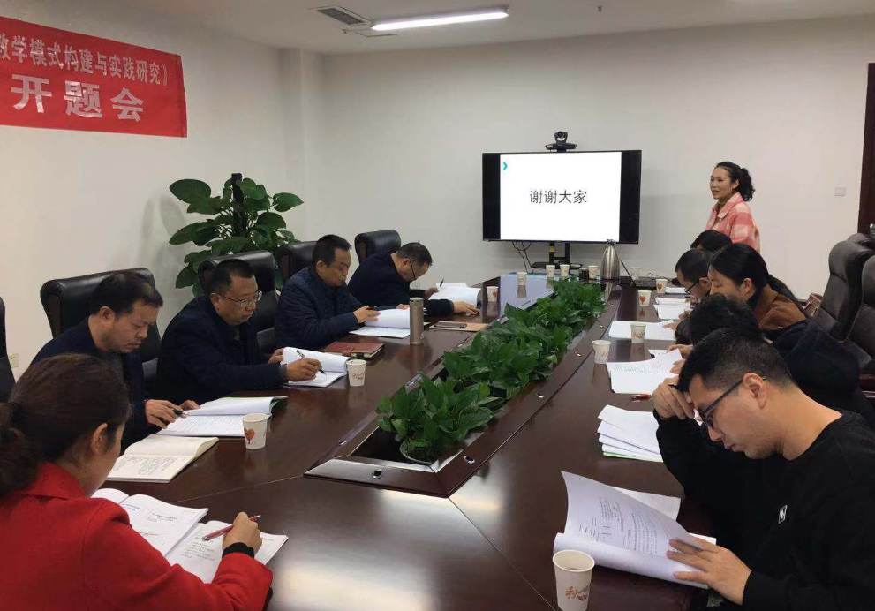
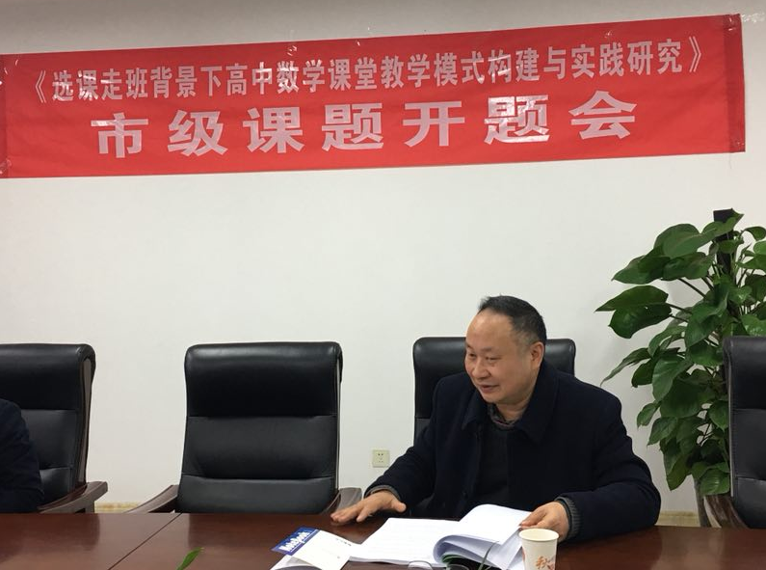
接着，在专家指导环节，文成林教研员高度肯定了本课题作为双流区数学方的第一个市级立项课题，它将在学生受益、教师专业技术提升以及对区教育的引领方面意义非凡、作用巨大。文成林教研员指出，在做这个课题之前，我们要立足“选课走班”在棠湖中学及双流区各学校实施过程中有哪些问题，我们有哪些解决措施。课题最终成果不要过于理论，弄的高大上，而要立足学生、立足教师、立足学校、立足家长，使之更接地气。
杨独明专家大力赞扬了本课题开题报告规范，前期工作扎实，课题主演人员来自双流全区各初高中学校，这使课题在思想的碰撞、问题的聚焦上更具有效性、全面性。接着，他从三个认识：为什么要选这个课题；本课题研究什么；怎样研究方面就课题中的具体内容做了细致指导。例如，在怎么研究即研究措施方面，除了我们写到的：1.校外资源保障；2.校际间组织保障两点外，还应增加具体的可操作的措施。他建议增加：3.坚持课例研究；4.开展全区选课走班下数学论坛活动；5.“四个一”（一节公开课、一个课例、一本专著、一片论文）稳步推进；6.明确分工，落实责任。
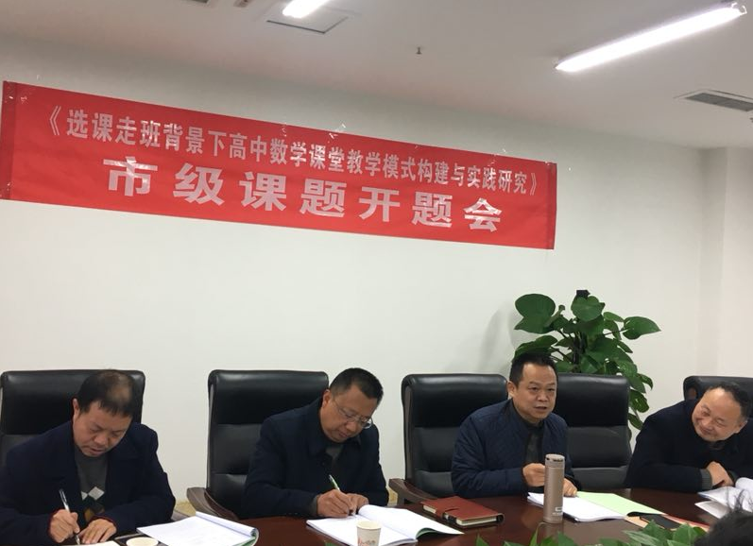
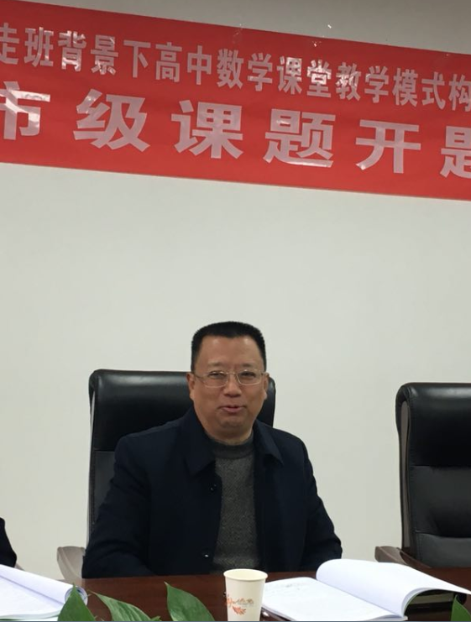
最后，廖主任补充说到，第一，在现状调查方面，我们的调查问卷中问题的针对性还需加强，调查对象上只有高一的教师和学生，还缺乏高二、高三的，报告的问题分析应以条形图、柱状体更直观的方式呈现；第二，在课型模式方面，不仅要注重按知识来划分，还应该注重按学生的学习能力（即层次）划分；第三，课题的进程安排需要稍作调整，课题前期论证以后，要把更多的时间和重心放在课题的实施阶段，他建议把之前计划的2017.9--2018.9调整为2017.9--2019.9 。
凡事预则立。李中军导师总结了与会专家提出的宝贵意见和建议，并就需要补充和改进的内容对工作室学员做了明确安排与分工。
